17/03/2022

Dan FEVRE

BTS SIO21 SISR

ATELIER 2

Lot 6 et 7

Table des matières

1- Lot 5 : Gestion des incidents et des demandes 1

1.1- RAPPEL DES BESOINS 1

1.2- ZENDESK 1

1.3- FRESHDESK 2

2- Lot 6 : Mettre en œuvre une sauvegarde et restauration des système 0

2.1- RAPPEL DES BESOINS 0

2.2- ACRONIS SNAP DEPLOY 0

2.3- AOMEI IMAGE DEPLOY 1

# 1- Lot 5 : Gestion des incidents et des demandes

## 1.1- RAPPEL DES BESOINS

* Création de tickets d’incidents ou de demande de services
* Connecter l’outil avec l’annuaire pour l’authentification du demandeur
* L’utilisateur peut générer une demande par courriel (adresse de collecte, ex : sup-port@mail.fr, chaque mail reçu génère 1 ticket dans l’outil) ou sur le site internet dédié

Logiciel de gestion de tickets retenu :

* ZENDESK
* FRESHDESK

## 1.2- ZENDESK

Zendesk, Inc. est une société de [développement logiciel](https://fr.wikipedia.org/wiki/D%C3%A9veloppement_logiciel) basée à [San Francisco](https://fr.wikipedia.org/wiki/San_Francisco), en [Californie](https://fr.wikipedia.org/wiki/Californie). La société offre une plate-forme de service client en Cloud, également appelée Zendesk, comprenant des fonctions de ticketing, des options de [libre-service](https://fr.wikipedia.org/wiki/Libre-service), et d’assistance à la clientèle.

Le logiciel de Zendesk est écrit en Ruby on Rails, et se distingue par sa capacité à s'intégrer avec des dizaines de systèmes de gestion de contenu, outils de gestion de la relation client et des applications web. Il permet de proposer facilement l’assistance via n’importe quel canal, comme l’e-mail, la messagerie, les réseaux sociaux, le Centre d’aide, le Centre d’appels, les bots et les forums de la communauté.

L’e-mail est un moyen pour les utilisateurs finaux d’envoyer des tickets à Zendesk Support et de communiquer avec des agents pour résoudre leurs problèmes.

Voici comment fonctionne le workflow d’e-mail :

Une adresse e-mail d’assistance vous est attribuée par défaut lorsque vous créez votre compte Zendesk Support. L’adresse d’assistance système est support@moncompte.zendesk.com. Cependant, vous pouvez fournir à vos utilisateurs finaux d’autres adresses e-mail pour l’envoi des tickets en ajoutant d’autres adresses d’assistance.

Lorsqu’un utilisateur final envoie un e-mail à votre adresse d’assistance, cet e-mail crée un ticket.

Si un agent modifie le ticket dans Zendesk Support, une notification par e-mail est envoyée à la personne qui a envoyé l’e-mail initial.

Si cette personne répond à la notification par e-mail, sa réponse crée un commentaire dans le ticket.

La conversation entre l’utilisateur et l’agent continue jusqu’à la résolution du problème.

Il est possible d’intergrer zendesk avec l’Active directory ([Lien](https://support.zendesk.com/hc/fr/articles/4408832064922-Configuration-de-Zendesk-pour-votre-environnement-Active-Directory-Microsoft))

## 1.3- FRESHDESK

FRESHDESK est un système de ticketing conçu pour booster la productivité des agents et le temps de réponse aux clients. Les agents gardent le contrôle sur l'ensemble des tickets facilement et collaborent avec leurs coéquipiers pour résoudre les problèmes client de manière efficace. C’est un outil de gestion de ticket gratuit mais performant. Il est utilisable avec un annuaire LDAP :

* Intégration AZURE ACTIVE DIRECTORY ([lien](https://docs.microsoft.com/fr-fr/azure/active-directory/saas-apps/freshdesk-tutorial))
* Intégration autres LDAP ([Lien](https://pipes.datavirtuality.com/connectors/join/freshdesk/ldap/))

Les mails génèrent automatiquement des tickets pour ne manquer aucun échange. Il fournit également des vues et des connexions dédiées à la boîte de réception pour chacun des membres de l'équipe. De plus, le logiciel peut également filtrer les e-mails en fonction de différents paramètres et les traiter. Enfin il permet d’obtenir des mises à jour en temps réel sur le produit et des notifications par e-mail sur vos tickets ou de choisir à quel sujet recevoir des notifications et mettre les autres en sourdine afin de ne pas être submergé par les mises à jour.

# 2- Lot 6 : Mettre en œuvre une sauvegarde et restauration des système

Logiciel de sauvegarde données :

* Acronis
* AOMEI

## 2.1- RAPPEL DES BESOINS

• Préparer une image modèle à partir d’un client Windows 10

• Solution client/serveur pour sauvegarder et déployer une image de disque dur.

• L’objectif est de faciliter l’installation ou la réinstallation des postes de travail

## 2.2- ACRONIS SNAP DEPLOY

Il offre une solution de déploiement tout-en-un ([lien](Outil%20de%20déploiement%20de%20système%20d'exploitation%20–%20Acronis%20Snap%20Deploy))

Déployez et provisionnez une même image sur tous vos serveurs et postes de travail, aussi rapidement et facilement que si vous exécutiez la procédure sur une seule machine. Acronis Snap Deploy vous permet de créer une image fidèle de n'importe quelle configuration standard, notamment le système d'exploitation, les paramètres, les fichiers et les applications, avec la possibilité de déployer simultanément l'image sur plusieurs ordinateurs en une seule étape simple.

Il est parfaitement intégrable à un annuaire LDAP comme l’Active directory

Il prend en charge Windows 10 (cf capture ci-dessous) :

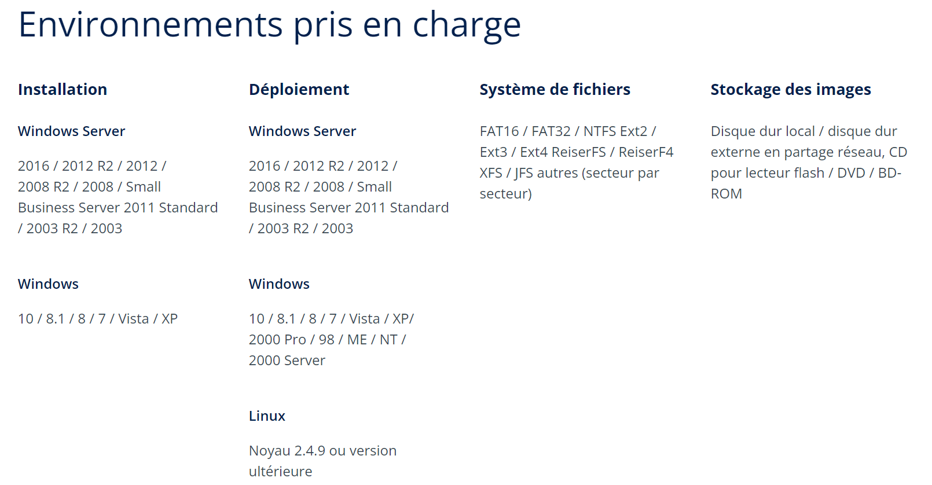

Il est possible de démarrer du matériel vierge à partir de supports personnalisables (CD, DVD ou clé USB) ou à partir d'un serveur Acronis PXE autoconfigurable avec démarrage réseau.

## 2.3- AOMEI IMAGE DEPLOY

AOMEI Image Deploy est un logiciel de déploiement d'images et de clonage réseau GRATUIT qui peut déployer/restaurer une image sur plusieurs ordinateurs via le réseau. Il offrira non seulement une solution pour déployer votre image système sur plusieurs ordinateurs au sein du LAN, mais aussi vous aider à enregistrer temps et ressources en provisionnant simultanément des centaines de PC et de serveurs.

Le serveur affichera l'adresse IP du client et l'état de restauration dans la liste. Le processus de restauration est affiché en pourcentage. Le serveur recevra l'invite indiquant si la restauration a réussi ou ne pas, et il peut gérer tous les clients à distance. Les fonctionnalités permettent de suivre l'étape par étape pour terminer le processus de déploiement en plusieurs ordinateurs clients via le même réseau local.

Il distribue automatiquement différents noms d’ordinateurs et adresses IP pour les ordinateurs clients qui terminer le déploiement, et s'assure qu'ils peuvent être connectés au réseau normalement après avoir entré OS. En fait, vous pouvez préinstaller le logiciel de contrôle à distance dans l'image système. Lorsque les ordinateurs clients sont en ligne, vous pouvez effectuer une opération ultérieure sur les ordinateurs clients à distance.

Et enfin il prend en charge le déploiement d'image système sur plusieurs ordinateurs clients même avec un matériel différent (par exemple, CPU et carte mère). Il assure un démarrage normal du système sur les ordinateurs clients après le déploiement.

Il existe également une version payante qui offre encore plus de fonctionnalitées